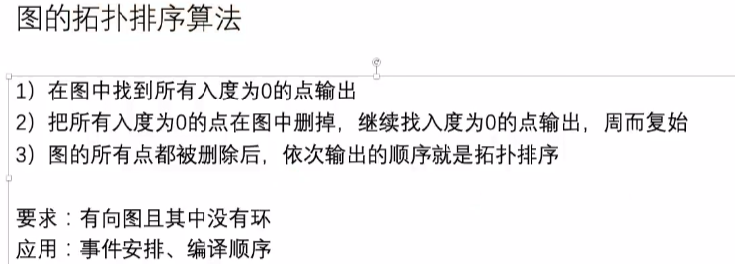

拓扑序：根据先后顺序，可以把工作做完，不缺依赖的顺序。拓扑排序不唯一 是 有向无环图

入度消除法: 入度为0的Node排前面，排序后在图中消除，继续牌入度为0的Node

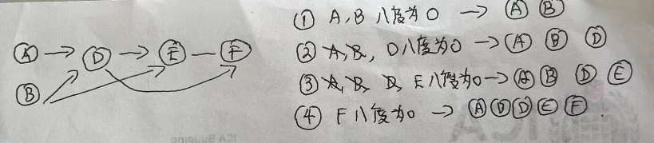

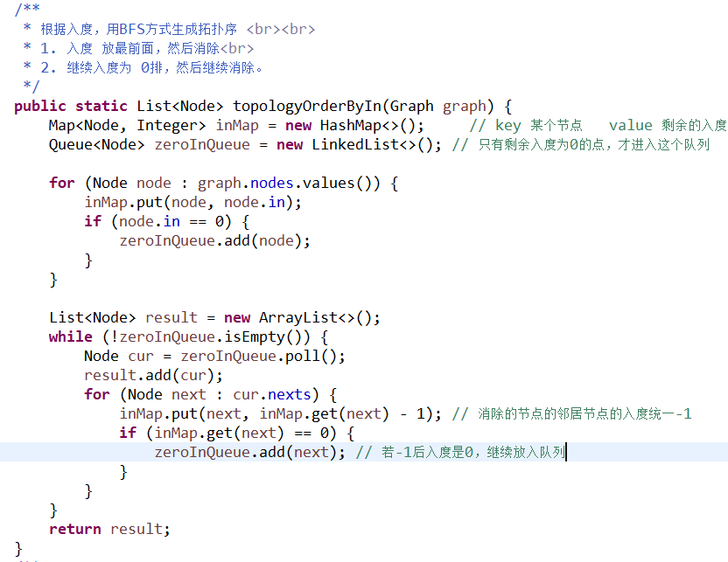

节点次统计法: 统计每个节点的联通节点的数量(可重复)，然后谁多谁的拓扑序靠后，少的靠前

若X出发的节点次数 > Y, 则X的拓扑序 <= Y (X在Y的前面，X的依赖跑完才能跑Y，Y比较尊贵)， 根据节点数，谁大谁排前.

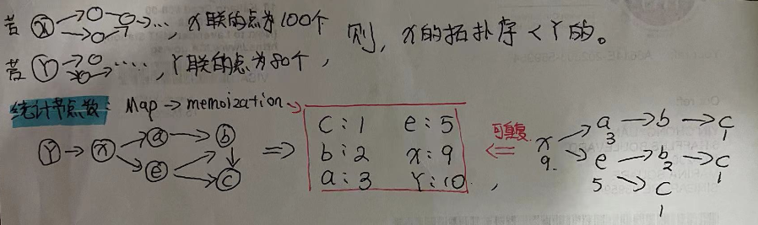

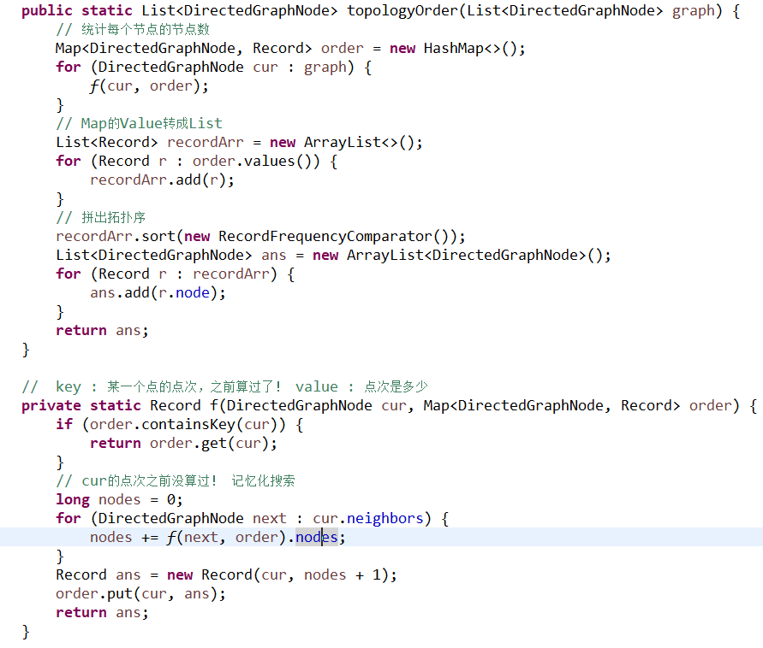

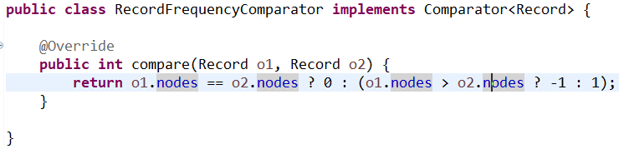

深度比较法：X出发走出的最大深度 > Y, 则X的拓扑序 <= Y , 根据最大深度谁大谁排前面

